Eerste individuele opdracht

Mehran Aghazadeh

Studenten nummer: 10741038

Concept

[→Dit gebouw](http://goo.gl/maps/HTZpr) heeft een mooie, lege, witte muur zonder ramen. De directie van de UvA wil daar graag iets interactiefs en multimediaals mee doen (bijvoorbeeld met een projector). Bedenk iets. Bedenk goed wie in dat gebied de installatie zal zien en wat voor dat publiek een leuk idee is.Ik heb eigenlijk niet zo lang moeten nadenken tussen al die opdrachten die werden voorgesteld waar ik wat vernieuwends kon bedenken. Toen ik deze opdracht in lijst zag staan wilde ik meteen voor gaan.

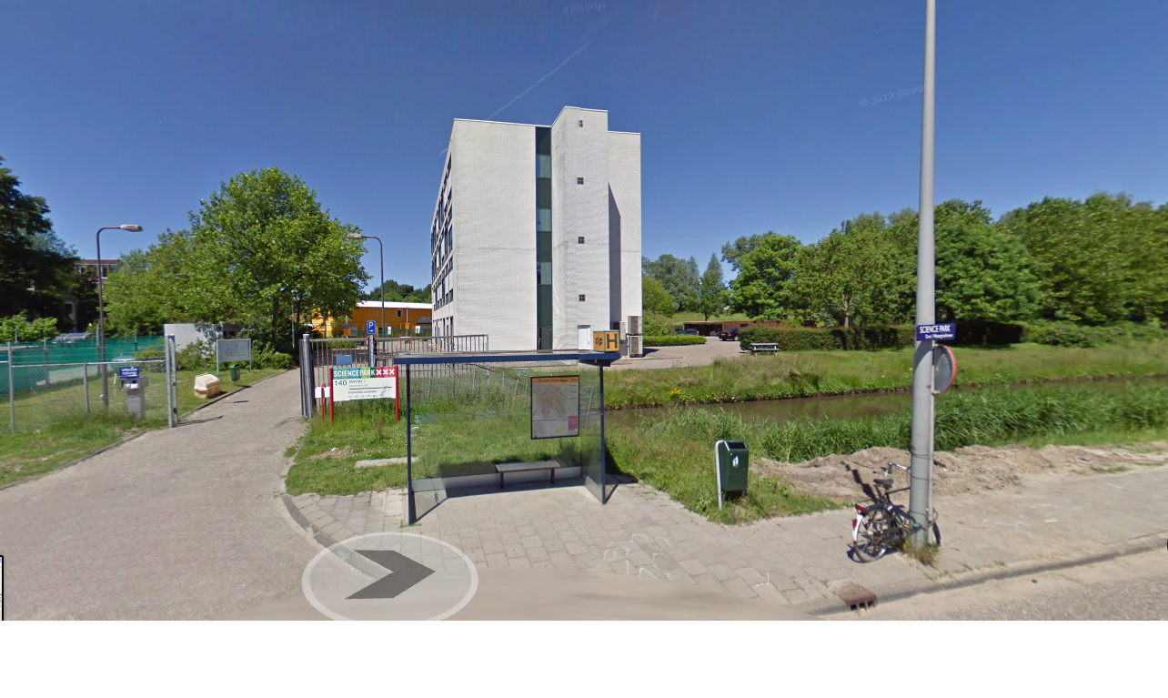

Ik heb voor dit opdracht gekozen omdat ik bijna elke avond met bus of trein via station Science Parc naar huis ga en dit Wat mij opvalt is dat Uva gebouw overdag best mooi uitziet. Maar het gebouw is niet attractief genoeg voor voorbijgangers gedurende avonduren. Voor zowel autorijders als voetgangers is de omgeving een dooie boel. Dit gebouw staat precies aan de overkant Uva gebouw en heeft overdag best veel kijkers. Overdag zijn er best veel mensen die vanuit Uva gebouw naar dit gebouw zou kunnen kijken. Dat zijn meestal mensen die een kantoor hebben met een hun gezicht naar dit gebouw of studenten die vanuit de ramen naar dit stukje kunnen kijken. Maar omdat op dit stukje muur niks hangt of is getekend dan kijken de mensen niet zo snel naar. Ik ben van mening dat als ergens waar veel mensen bij aanwezig zijn creëert van zichzelf een mooie mogelijkheid voor advertenties. Maar ik wil dat dit stukje witte muur ook s ’avonds attractief is voor voorbijgangers. Iets wat mensen laat denken aan mooi technologie die bijvoorbeeld door academici van Uva is bedacht. Ik zou willen dat dit stukje muur een Eyecatcher wordt gedurende nacht en avonduren.

**Grafisch ontwerp**

Ik zie stukje verder aan de voorkant een bushalte. Ik zal mensen die van dit bushalte gebruik maken bij dit concept erbij willen betrekken.

Mijn idee voor dit concept zou zijn dat ik een **3D Building Projection** die via de bushalte te bedienen is willen uitvoeren. Bijvoorbeeld bedrijven hun reclames op dit stukje muur gaan uitzenden en mensen die bij het bushalte op een bus staan te wachten via een touchscreen beeldscherm in dit geval een iPad hun favoriete reclame uit een selectie films laat kijken. Aangezien dat 3D Building Projection s’avonds tot zijn beste uiting komt en het technologie uitzenden op een stukje witte of gekleurd muur mogelijk maakt dan zal ik overdag de simpele reclame op het witte muur door een doek voorstellen en s ‘avonds 3D Building Projection uitvoeren. De reden waarom ik de mensen vanuit de bushalte via het iPad de reclames wil laten bedienen is dat ik het public dichterbij het doelgroep van adverteerder wil laten komen en stukje aan crowd control wil doen. Op deze manier wordt ook het nemen van openbaar vervoer voor mensen stuk leuker als zij in het bushalte staan te wachten en dat public stukje interactie en betrokkenheid met reclame filmpjes gaan zoeken. Ook de omstandiger krijgen niet een zelfde filmpjes te zien de hele tijd. Mocht er geen mensen zijn die de iPad willen bedienen, dan kan het projector beste film die in het systeem voorkomt gaan projecteren. Dan s ’avonds vanaf het moment dat het donker wordt projecteren beginnen met beamers en gaat het gebouw bijvoorbeeld uitzien zoals hieronder:

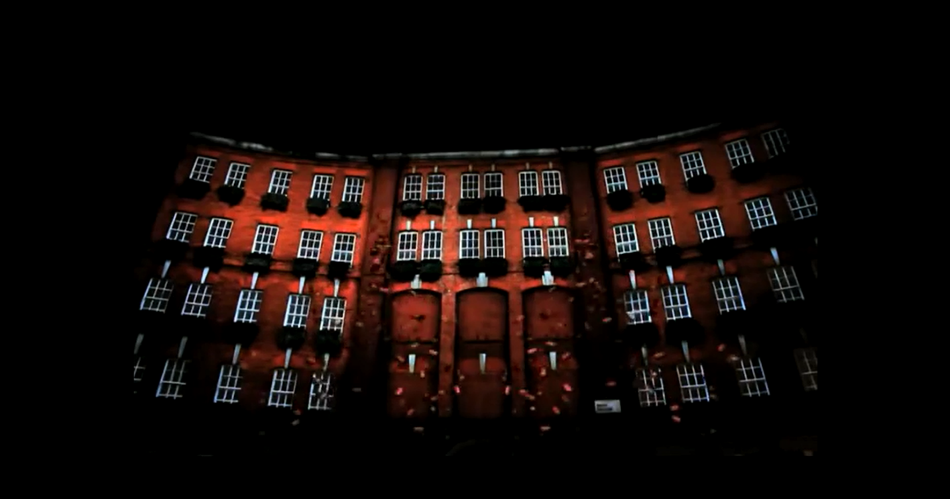

**Interactie ontwerp**

In principe wil ik interactie ontwerp en grafisch ontwerp samen willen afbeelden omdat het concept vrijwel simpel af te beelden is met paar tekeningen. Ik zal het interactie ontwerp vanuit de lucht tekenen omdat het alle facetten van het concept worden afgebeeld. Verder om een beeld te geven wat 3D Projection inhoud laat ik een filmpje zien via deze link op internet. Met dit filmpje ziet men hoe een 3D Projection idee eruit ziet en hoe het eventueel bij dit gebouw toe te passen is.

<https://www.youtube.com/watch?v=Lo9XpnsLlmk>

Wat men op het schermpje te zien krijgt is heel simpel voor elkaar te krijgen. Het passagier raak het scherm aan en ziet paar opties die op het nog niet op het grote schern te zien is. Deze wireframes staat hieronder:

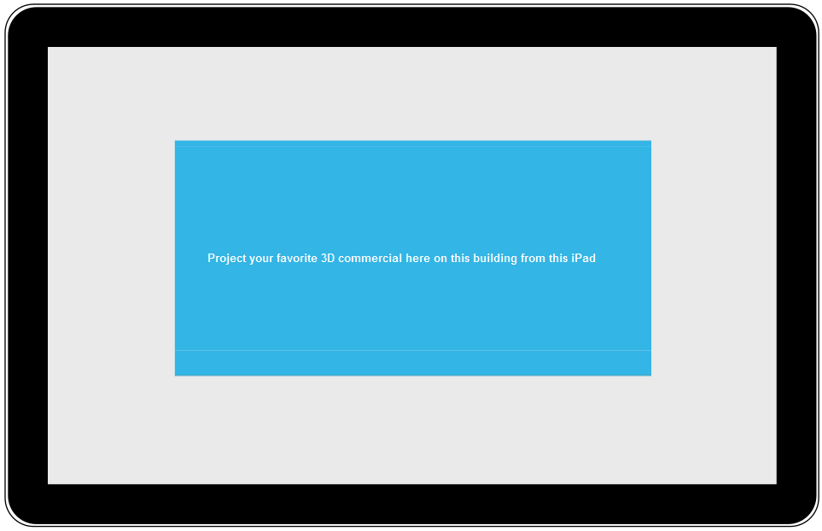

Men heeft het de mogelijkheid om geslacht, leeftijd en overige gecategoriseerd info op te geven om de juiste reclame te zien.

Gebruiker heeft de mogelijkheid om zijn ervaring en beleving via social media met anderen te delen.

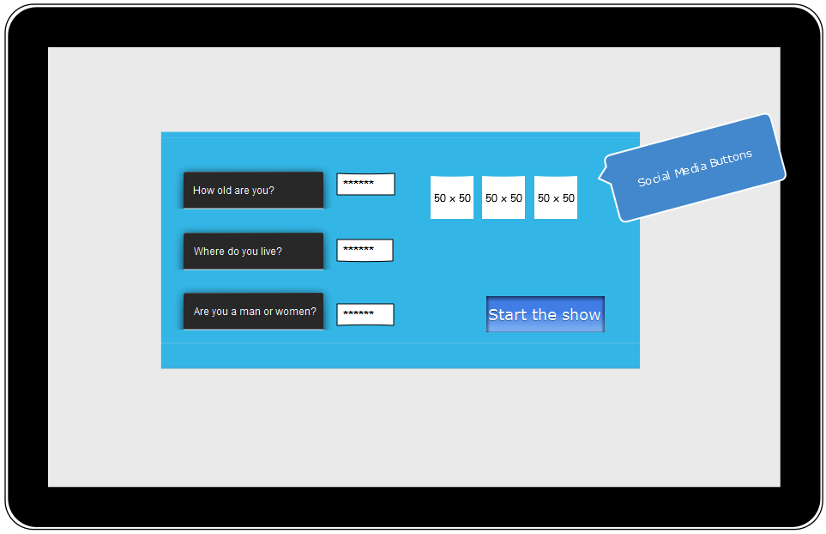

**Technisch ontwerp**

Aangezien dat dit technologie al bestaat en is eerder uitgevoerd door andere partijen ergens anders voorspel ik geen technische uitdagingen. Technisch gezien in-en-uitzoomen van beeld en projectoren wordt gedaan door installatie experts en dat valt buiten mijn expertise. Het linken van beeldscherm in de bushalte en de bijgeleverde computer bij het projector kan door bluetooth of een snoertje worden gedaan. Ik zal graag een iPad hier aan vast willen plakken die gelinkt staat met projector en qua bediening makkelijker te bedienen is door grote aantal mensen. Ik probeer een zoveel mogelijk userfriendly interface te maken met zo min mogelijk slides om het passagier zo mogelijke met juiste info naar de reclame te leiden. Dit omdat het tijd om men relatief weinig tijd heeft en de bus niet moeten gaan missen. Maar alsnog als dat gebeurd dan public die nog in de bus zitten of andere omstanders nog van het filmpje kunnen zien.

Ik heb voor achtergrond kleur blauw gekozen zodat deze in het donker meer opvalt. Door combinatie achtergrond met blauwe kleur en witte lettertype in het donker zorgt voor dat meer mensen het gebouw en bushalte te gaan lopen.

Op het moment dat het passgier bezig is met gegevens in te vullen krijgt men deze gegevens niet op grote scherm te zien. Het reclame van passagier begint pas op het moment dat passagier op het knopje **Start the show** heeft gedrukt.

Op het moment dat reclame afgelopen is het systeem begint automatische een willekeuring filmpje te projecteren die voor lokale doelgroep bestemd is.

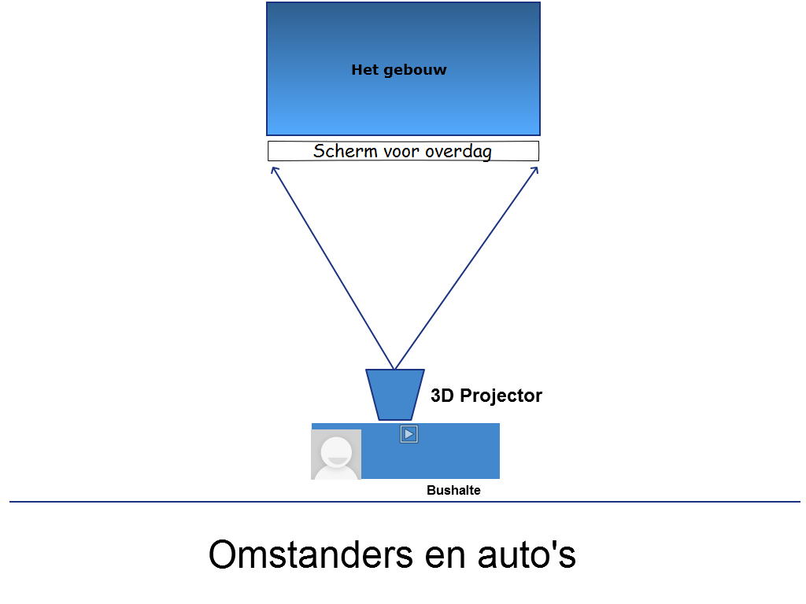

Project your favorite 3D commercial here on this building from this iPad